

BENEMERITA UNIVERSIDAD AUTONOMA DE AGUASCALIENTES

CENTRO DE CIENCIAS BASICAS

COMPUTACION INTELIGENTE

PROBABILIDAD Y ESTADÍSTICA

“ESTUDIO ESTADÍSTICO DESCRIPTIVO DE LOS GASTOS DE UN ESTUDIANTE PROMEDIO EN UNIVERSIDAD AUTÓNOMA DE AGUASCALIENTES”

Maestro: Netzahuacóyotl Castañeda Leyva

Integrantes:

Cortés Valero Roberto 328892

Elías del Hoyo César Eduardo 262045

González Martínez Yarely Lizeth 283143

Sandoval Pérez José Luis 261731

Introduccion

La universidad autónoma de Aguascalientes es la máxima casa de estudios dentro del estado de Aguascalientes, al cierre del año 2020 la institución contaba con 15,972 alumnos de pregrado, 3878 alumnos dentro del bachillerato, 169 alumnos inscritos a una maestría y 125 inscritos a un doctorado.

Los alumnos son la pieza fundamental dentro de una institución académica sin ellos no existiria la misma. Ser estudiante no es fácil, gran cantidad de días sin poder dormir, largas horas de estudio, contar con tiempo libre limitado y algo que nos afecta a todos los estudiantes, presupuesto semanal limitado. Muchos estudiantes dentro del campus carecen de dinero suficiente para sustentar los gastos que conlleva ser un estudiante de tiempo completo, es por eso que la institución ofrece apoyos economicos para estudiantes con esta carencia.

Los gastos de un estudiante promedio varian demasiado dependiendo de varios factores, los cuales son; dinero destinado al transporte, dinero destinado a la compra de aliementos y dinero destinado a la compra de material escolar. Todos estos gastos también se ven afectados por un factor importante qué es si el estudiante es foráneo. Para conocer la variacion de los gastos se realizó un estudio estadístico descriptivo.Dentro del cual se analizara y se interpretaran las variables mencionadas anteriormente, esta interpretación sera acompañada por distintas gráficas que permitan un mejor entendimiento del estudio con el fin de conocer que tanto dinero gasta un estudiante dentro de su vida académica.

ANALISIS ESTADISTICO DESCRIPTIVO

El análisis estadístico descriptivo se realizó a una población de 45 estudiantes dentro de ciudad universitaria mediante una encuesta a través del sitio web “formularios de google”. Esta encuesta contenía un total de 6 preguntas, esto se traduce a que el estudio cuenta con 270 respuestas aproximadamente sin previo análisis. A continuación se muestra el formato de la encuestas al igual que la presentación de las 6 preguntas utilizadas para la obtención de datos dentro de la muestra.



Figura - Descripción objetivo encuesta y pregunta 1

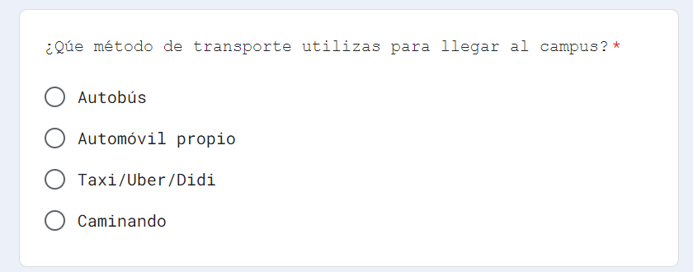

Figura - Pregunta 2



Figura - Pregunta 3



Figura - Pregunta 4



Figura - Pregunta 5

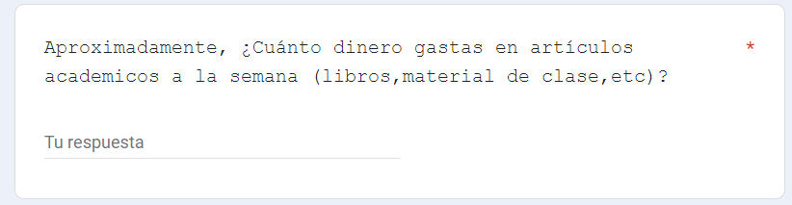

Figura - Pregunta 6

Con la información recabada se realizó una base de datos distribuida de la siguiente manera:

|  |  |  |  |
| --- | --- | --- | --- |
| Variable evaluada | Tipo de variable | Conjunto de valores | Observación |
| Tipo de residencia | Cualitativa discreta | Foráneo , local | Persona foránea indica que la persona movio su residencia para estudiar en el estado de Aguascalientes. |
| Transporte para traslado a campus | Cualitativa discreta | Autobús,Automóvil, Taxi/Uber/Didi, Caminando, Bicicleta |  |
| Gasto Gasolina | Cuantitativa continua | {0, ∞} | Escala de medición en pesos mexicanos. Variable disponible unicamente a personas cuyo método de transporte sea automóvil propio. |
| Gasto Autobus/Taxi/Uber/Didi | Cuantitativa continua | {0, ∞} | Escala de medicion en pesos mexicanos. |
| Gasto de alimentación dentro del campus | Cuantitativa continua | {0, ∞} | Escala de medición en pesos mexicanos |
| Gastos de material escolar | Cuantitativa continua | {0, ∞} | Escala de medicion en pesos mexicanos |

Figura - Tabla variables aleatorias

Dentro de nuestras variables contamos con el tipo de residencia del sujeto dentro de nuestra población , esta variable tiene como fin diferenciar a nuestros individuos dentro de nuestra poblacion, debido que ser de residencia “foranea” implica más gastos que ser un residente “local”, al igual que la segunda variable nos ayuda a formar una diferencia entre nuestros individuos, para despues saltar a una conclusión un poco más precisa. Las demas variables son los datos de tipo cuantitativos que necesitamos para darle solución a este estudio probabilistico. La unidad de medida para las variables cuantitativas fue el peso mexicano ya que este nos permite tener un conteo exacto de los gastos de un individuo que si lo hiciéramos con alguna otra divisa.

**Tipo de residencia**

Nuestra primera variable dentro de nuestro estudio descriptivo es el tipo de residencia que tienen los alumnos de la Universidad Autónoma De Aguascalientes. Como sabemos los estudiantes de una universidad tienen un contexto diferentes, algunos tienen residencia local y algunos otros son de ciudades fuera del estado, a estos se les conoce como “alumnos foraneos”.

A continuación ilustramos en un diagrama de tipo pastel el porcentaje de personas con una residencia local y con una residencia foránea dentro de nuestra población:

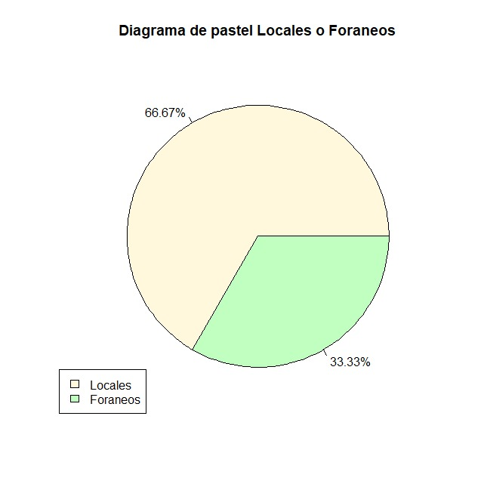

Figura 1 – Diagrama de pastel porcentaje personas foráneas y locales

Analizando la figura 1 dentro de nuestra primera variable evaluada podemos darnos que un 66.67% de nuestra población tiene una residencia local mientras que un 33.33% tiene una residencia foránea. Analizando lo anterior podemos interpretar que dentro de la universidad los alumnos locales predominan sobre los alumnos foráneos.

**Tipo de transporte**

La siguiente variable estudiada es el tipo de transporte que utilizan los individuos dentro de la población , esta variable, es un factor determinante e importante cuando se habla de estudiantes porque de alguna u otra forma los sujetos deberán llegar a su destino, en este caso, el destino es la universidad. Nos encontramos con 5 alternativas:

1. Automóvil (42.22%), éste medio de transporte es el más utilizado por los sujetos estudiados en dicha práctica y tomando en cuenta que la mayoría son de residencia local es común presentarnos con este caso, de modo que, los estudiantes tienen la posibilidad de contar con un automóvil propio (ya sea de su pertenencia o dirigidos por alguna otra persona de su parentesco), para llegar a su destino. Ésta traerá a consecuencia otra variable que sería el gasto de gasolina, estudiada posteriormente.
2. Autobús (40%), medio que recibe un gran porcentaje de utilización debido a que es un transporte público al alcance de la mayoría de las personas, por su precio y variabilidad de rutas. Además de que existen varios autobuses que manejan las avenidas que rodean la universidad como rutas. Por ende, implicará otra variable que sería el gasto de transporte vista posteriormente.
3. Caminando (11.11%), dentro del puesto número 3 se encuentra el medio que no desarrollará variables extras y será estudiada por lo que es; trata de una forma fácil y rápida para llegar a su destino; esto para aquellos sujetos que viven relativamente cercas de dicho lugar.
4. Taxi, Uber y Didi (4.44%); son servicios de movilidad frecuentemente utilizados por los sujetos que desean un servicio particular de calidad, hablando de evaluar los diferentes medios de transporte; se puede observar que su porcentaje es bajo comparado con los demás puesto que suele ser algo no muy accesible para las personas, hablando del dinero que poseen.
5. Bicicleta (2.22%), medio poco utilizado por los sujetos, posibles causas: la falta de seguridad en el tráfico, de infraestructura ciclista y de señalización, en conclusión, la ciudad es poco amigable con los ciclistas, de ahí que no sea tan recurrente por los sujetos.

Representamos estos datos a continuación por medio de un histograma de frecuencias relativas, comúnmente llamado diagrama de pastel que mostrará porcentajes.

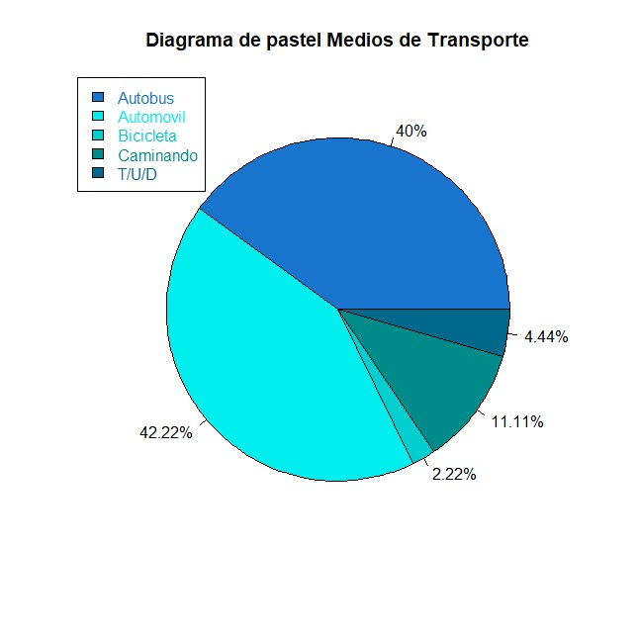

Figura 1 – Diagrama de pastel para los diferentes medios de transporte

**Gasto de gasolina**

Dentro de nuestras variables cuantitativas de interés se encuentra el gasto de gasolina, aplicado para aquellos estudiantes que se transportan utilizando un **automóvil propio,** la importancia de esta reside en su alto porcentaje dentro de los sujetos estudiados, siendo el medio de transporte más utilizado.

Estadísticas descriptivas:

|  |  |  |  |  |  |  |  |  |  |  |  |  |  |  |  |  |  |  |  |  |  |  |
| --- | --- | --- | --- | --- | --- | --- | --- | --- | --- | --- | --- | --- | --- | --- | --- | --- | --- | --- | --- | --- | --- | --- |
| **Media** | | | | | | **Mediana** | | | | | | | | | | **Moda** | | | | | | |
| 227.8 | | | | | | 0 | | | | | | | | | | 0 | | | | | | |
| **Varianza muestral** | | | | **Varianza sesgada** | | | | | | | **Desviación estándar** | | | | | | | **Desviación sesgada** | | | | |
| 131890.1 | | | | 128959.2 | | | | | | | 363.1667 | | | | | | | 359.1089 | | | | |
| **Cuartiles** | | | | | | | | | | | | | | | | | | | | | | |
| **0%** | | | **25%** | | | | | **50%** | | | | | **75%** | | | | | | **100%** | | | |
| 0 | | | 0 | | | | | 0 | | | | | 400 | | | | | | 1500 | | | |
| **Deciles** | | | | | | | | | | | | | | | | | | | | | | |
| **0%** | **10%** | **20%** | | | **30%** | | **40%** | | | **50%** | | **60%** | | | **70%** | | **80%** | | | | **90%** | **100%** |
| 0 | 0 | 0 | | | 0 | | 0 | | | 0 | | 70 | | | 286 | | 440 | | | | 760 | 1500 |
| **Rango intercuartil** | | | **Rango muestral** | | | | | | | | | | | **Coeficiente de asimetría (sesgo)** | | | | | | **Curtosis** | | |
| **Mínimo** | | | | | | **Máximo** | | | | |
| 400 | | | 0 | | | | | | 1500 | | | | | 1.736995 | | | | | | 5.494436 | | |

Figura 1 - Tabla de valores estadísticos descriptivos de gasto de gasolina (semanal)

Nuestros datos indican que el mayor rango (100%) es de 1500, su rango en general iría desde 70 hasta 1500, mostrándose con un sesgo positivo dando a entender que la cola derecha es más pesada sin tener asimetría alguna dentro de la muestra. La curtosis nos permite tener un rango de la lejanía de cada valor dentro de una muestra, en este caso existe una gran concentración de variables dentro de un mismo rango, generando así una leptocúrtica.

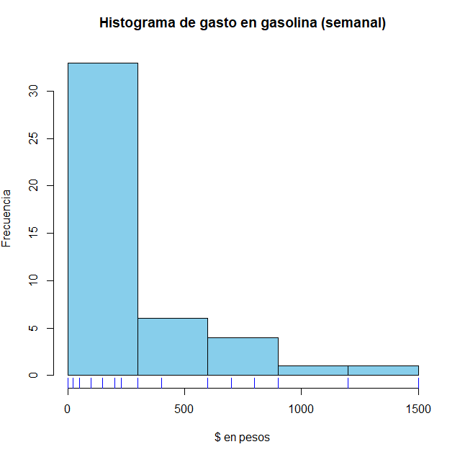

Figura 2 - Histograma de gasto de gasolina (semanal)

|  |  |  |
| --- | --- | --- |
| Límite inferior | Límite superior | Frecuencia absoluta |
| 0 | 300 | 33 |
| 300 | 600 | 6 |
| 600 | 900 | 4 |
| 900 | 1200 | 1 |
| 1200 | 1500 | 1 |

Figura 3 - Tabla de frecuencias absolutas de gasto de gasolina (semanal)

En base al histograma (Figura 2), indica el número de veces que ocurre un mismo dato en un límite de intervalo de clase observamos que la frecuencia absoluta mayor se encuentra por el rango de 0 a 300 pesos, esto significa que dentro del rango definido se repite muchas veces los valores. Dentro de la figura 3 se presenta la tabla de frecuencias absolutas donde se señalan los límites del histograma a estudiar.

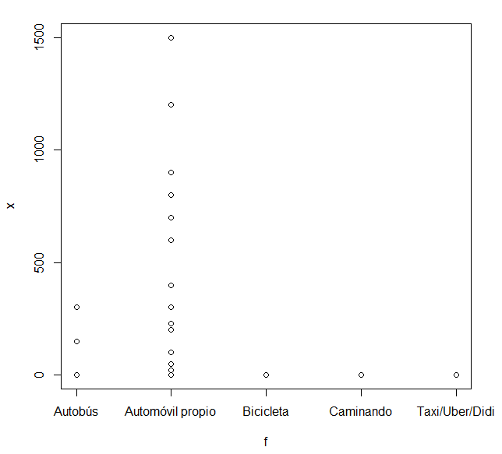

Figura 4 - Gráfica de los valores dados

Presentamos anteriormente el gasto de gasolina semanal comparado con el medio de transporte a utilizar, como en este caso la variable estudiada solo implica a los que cuentan con un automóvil propio, los puntos oscilarán alrededor de este determinante y como se puede apreciar existe una mayor cantidad de puntos dentro del rango 0 – 500, lo que significa que los sujetos estudiados abarcan más esta parte de la gráfica.

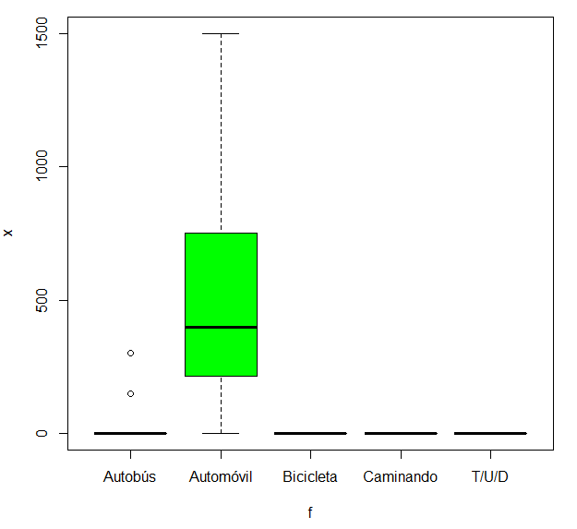

Figura 5 - Gráfica de caja y brazos

Por medio de la figura 5 observamos que nuestro rango Inter cuantil interpretado en la figura 1 con anterioridad, representa 400 de este y la media se encuentra en 227.8, siendo potencialmente más relevante para la parte izquierda de nuestro diagrama de caja y brazos. En este caso no contamos con datos discrepantes, ya que todos están contenidos dentro del rango, pero si contamos con mucha dispersión porque el rango Inter cuantil de la derecha es muy ancho, por lo que se concluye que los datos son muy dispersos.

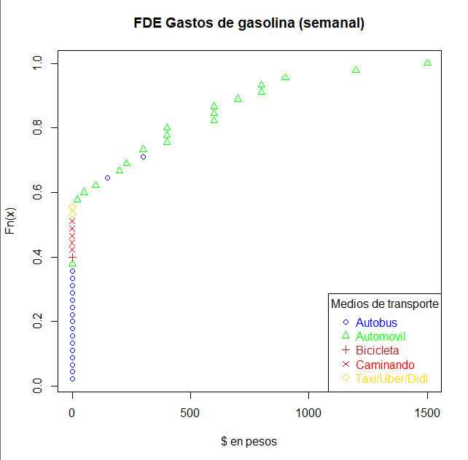

Figura 6 - Función de distribución empírica en gasto de gasolina (semanal)

Gracias a esta gráfica observamos con mayor facilidad la manera en que se distribuyen los datos, teniendo a un costado una leyenda que indica el significado de cada valor dentro de la gráfica; como se dijo con anterioridad, mostramos solamente una de las variables porque de ésta depende el gasto de gasolina, por lo tanto, las demás variables se inclinan hacia el cero, porque en este caso son irrelevantes y no presentan un gasto de gasolina a comparación de los automóviles. Siendo 1.0 (frecuencia relativa) la cantidad máxima de sujetos que se estudian.

**Gasto en transporte**

Este dato es de gran importancia dentro del estudio estadístico, pues muestra información respecto al gasto realizado en medios de transporte utilizados (no de automóvil propio), por ejemplo, en taxi o autobús, este último siendo el segundo más utilizado dentro de la población objetivo.

Estadísticas descriptivas:

|  |  |  |  |  |  |  |  |  |  |  |  |  |  |  |  |  |  |  |  |  |  |  |
| --- | --- | --- | --- | --- | --- | --- | --- | --- | --- | --- | --- | --- | --- | --- | --- | --- | --- | --- | --- | --- | --- | --- |
| **Media** | | | | | | **Mediana** | | | | | | | | | | **Moda** | | | | | | |
| 89.88889 | | | | | | 50 | | | | | | | | | | 0 | | | | | | |
| **Varianza muestral** | | | | **Varianza sesgada** | | | | | | | **Desviación estándar** | | | | | | | **Desviación sesgada** | | | | |
| 12605.10101 | | | | 12324.98765 | | | | | | | 112.2724 | | | | | | | 111.0180 | | | | |
| **Cuartiles** | | | | | | | | | | | | | | | | | | | | | | |
| **0%** | | | **25%** | | | | | **50%** | | | | | **75%** | | | | | | **100%** | | | |
| 0 | | | 0 | | | | | 50 | | | | | 120 | | | | | | 450 | | | |
| **Deciles** | | | | | | | | | | | | | | | | | | | | | | |
| **0%** | **10%** | **20%** | | | **30%** | | **40%** | | | **50%** | | **60%** | | | **70%** | | **80%** | | | | **90%** | **100%** |
| 0 | 0 | 0 | | | 0 | | 0 | | | 50 | | 100 | | | 100 | | 192 | | | | 280 | 450 |
| **Rango intercuartil** | | | **Rango muestral** | | | | | | | | | | | **Coeficiente de asimetría (sesgo)** | | | | | | **Curtosis** | | |
| **Mínimo** | | | | | | **Máximo** | | | | |
| 120 | | | 0 | | | | | | 450 | | | | | 1.269808 | | | | | | 3.972714 | | |

Figura 1 - Tabla de valores estadísticos descriptivos de gasto en transporte (semanal)

Primero que nada, analizando los datos obtenidos, identificamos el rango de valores que tenemos (siendo desde 0 hasta 450), donde no se encuentra ningún dato que pueda llegar a resultar discrepante o atípico tomando en cuenta sólo esto, siendo que hay individuos de la población cuyo medio de transporte no le genera gastos de este tipo y que, igualmente, hay otros quienes llegan a realizar un gasto considerable como el máximo mostrado utilizando algunos servicios de transporte.

A partir de los demás datos, como la curtosis y el sesgo, podemos deducir que los datos no son simétricos respecto a su media y que la distribución de una o ambas colas es más pesada de lo considerado como normal. Cuenta con una curva de asimetría positiva y una gran concentración de valores en torno a la media.

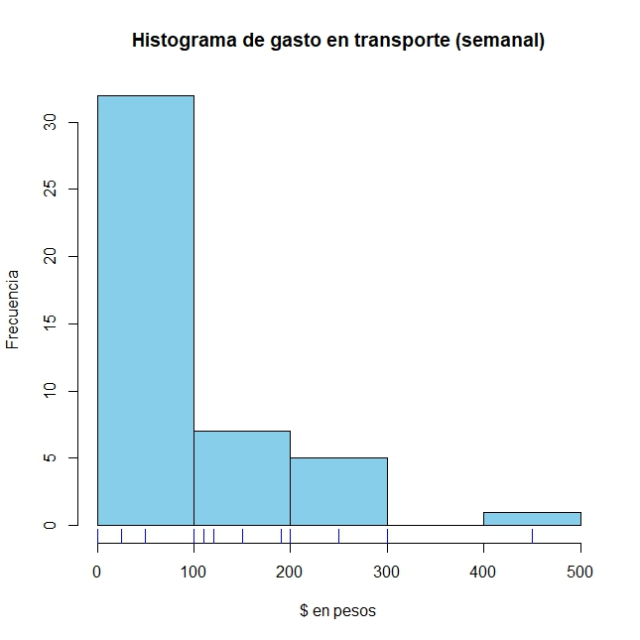

Figura 2 - Histograma de gasto en transporte (semanal)

|  |  |  |
| --- | --- | --- |
| **Límite inferior** | **Límite superior** | **Frecuencia absoluta** |
| 0 | 100 | 32 |
| 100 | 200 | 7 |
| 200 | 300 | 5 |
| 300 | 400 | 0 |
| 400 | 500 | 1 |

Figura 3 – Tabla de frecuencias absolutas de gasto en transporte(semanal)

Basándonos en las dos figuras anteriores, podemos observar que la gran mayoría de la población gasta entre 0 y 100 pesos a la semana en servicios de transporte, y que únicamente uno de los individuos gasta más de 300 pesos.

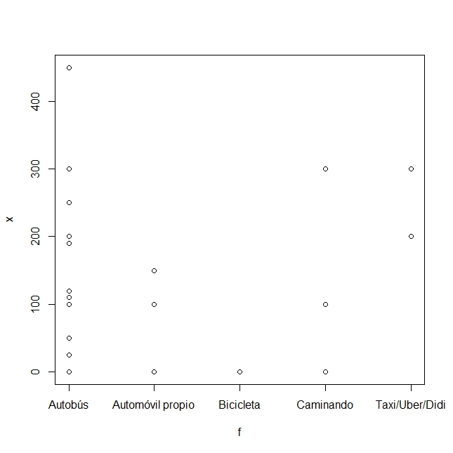Podemos concluir basándonos en esto que los gastos en transporte son, en su mayoría, bajos, a comparación de otros de los gastos que se analizaron en el estudio.

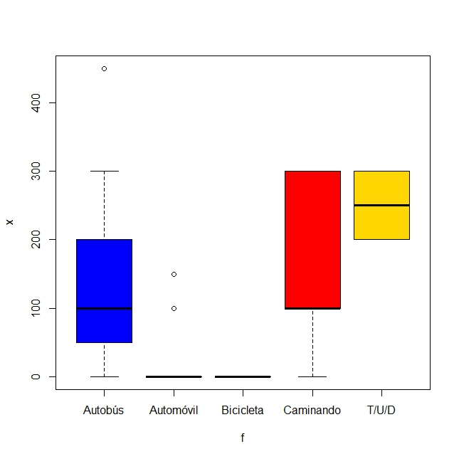Figura 4 – Gráfica de valores de gasto en transporte (semanal)

Figura 5 – Diagrama de caja y brazos de gasto en transporte (semanal)

Analizando atentamente las figuras anteriores, podemos identificar algunas discrepancias gracias a que contamos con información respecto al tipo de transporte que se utiliza y el gasto del servicio de transporte relacionado a este. Algunos de estos datos atípicos son los siguientes:

* El gasto de uno de los usuarios de autobús asciende hasta más de 400, un gasto considerablemente mayor al de los demás miembros de la población que utilizan este medio de transporte.
* Existen individuos que utilizan el autobús y que, sin embargo, no realizan ningún gasto en este.
* 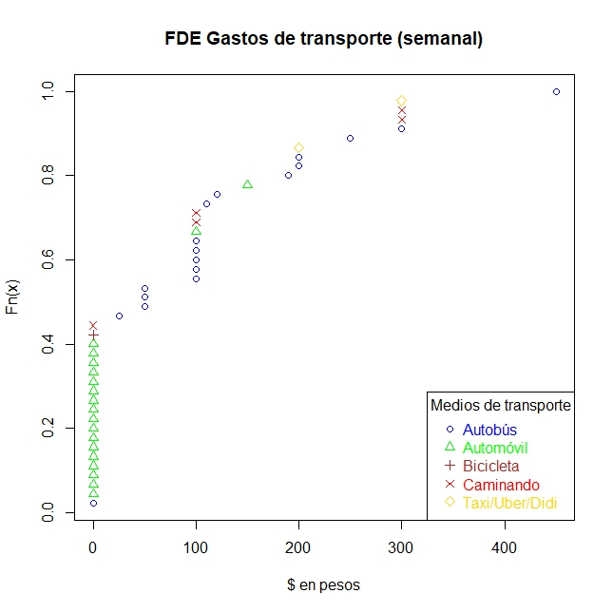Miembros de la población que utilizan automóvil propio y caminan gastan en servicio de transporte, mas esto se puede explicar dado que, posiblemente, hay ocasiones en que utilizan otro medio de transporte diferente al que indicaron y no hacen uso de uno exclusivamente.

Figura 6 – Función de distribución empírica del gasto en transporte (semanal)

Con la figura anterior, podemos apreciar con mayor claridad cuántas personas pertenecen a cada grupo (tipo de medios de transporte) y el gasto en servicios de transporte que realiza correspondiente a este, todo esto con respecto a la frecuencia relativa acumulada. Observamos que la mayoría que tiene gastos en este ámbito son aquellos que utilizan autobús y taxi, con algunas excepciones de otros grupos que también realizan gastos fuera del tipo de transporte que utilizan con mayor frecuencia.

**Gasto de alimentación**

Los gastos de alimentación son algo importante a considerar, puesto que la alimentación es un proceso humano indispensable de realizar, mas la vida de un estudiante puede llegar a resultar difícil y presentar repercusiones en este aspecto, ya sea por la falta de tiempo o por los fondos económicos requeridos para llevar a cabo esta tarea correctamente.

A continuación, se analizará a detalle este dato recabado en el estudio, relacionándolo estrechamente con el tipo de residencia del individuo (foráneo o local), puesto que esto puede llegar a afectar más directamente esta variable.

Estadísticas descriptivas:

|  |  |  |  |  |  |  |  |  |  |  |  |  |  |  |  |  |  |  |  |  |  |  |
| --- | --- | --- | --- | --- | --- | --- | --- | --- | --- | --- | --- | --- | --- | --- | --- | --- | --- | --- | --- | --- | --- | --- |
| **Media** | | | | | | **Mediana** | | | | | | | | | | **Moda** | | | | | | |
| 282 | | | | | | 250 | | | | | | | | | | 100 | | | | | | |
| **Varianza muestral** | | | | **Varianza sesgada** | | | | | | | **Desviación estándar** | | | | | | | **Desviación sesgada** | | | | |
| 54316.36 | | | | 53109.33 | | | | | | | 233.0587 | | | | | | | 230.4546 | | | | |
| **Cuartiles** | | | | | | | | | | | | | | | | | | | | | | |
| **0%** | | | **25%** | | | | | **50%** | | | | | **75%** | | | | | | **100%** | | | |
| 0 | | | 100 | | | | | 250 | | | | | 400 | | | | | | 1000 | | | |
| **Deciles** | | | | | | | | | | | | | | | | | | | | | | |
| **0%** | **10%** | **20%** | | | **30%** | | **40%** | | | **50%** | | **60%** | | | **70%** | | **80%** | | | | **90%** | **100%** |
| 0 | 20 | 100 | | | 110 | | 192 | | | 250 | | 270 | | | 400 | | 500 | | | | 500 | 1000 |
| **Rango intercuartil** | | | **Rango muestral** | | | | | | | | | | | **Coeficiente de asimetría (sesgo)** | | | | | | **Curtosis** | | |
| **Mínimo** | | | | | | **Máximo** | | | | |
| 300 | | | 0 | | | | | | 1000 | | | | | 1.093729 | | | | | | 4.055895 | | |

Figura 1 - Tabla de valores estadísticos descriptivos de gasto de alimentación (semanal)

La tabla anterior nos presenta datos relevantes con respecto a los valores de gastos de alimentación obtenidos con el estudio.

Podemos observar que en el rango se presentan algunas discrepancias, puesto que es imposible que una persona no realice gastos de esta índole, la cual es indispensable, al igual que si analizamos la moda, 100 pesos para comer a la semana es un valor muy bajo para satisfacer esta necesidad. Una explicación al hecho de que se haya respondido así a esta cuestión es que, muy probablemente, se consideró que esta pregunta era referente al gasto realizado dentro de las instalaciones de la universidad, y no incluyendo también los gastos fuera de esta. También notamos que hay un valor más elevado ($1000) a comparación de la media y mediana de nuestra población, pero esta tiene más sentido que el dato atípico anterior.

Ahora, analizando los valores del coeficiente de asimetría y la curtosis, notamos que nuevamente la distribución de los valores no es igualitaria o equitativa respecto a la media, sino que una de las colas tiene mucho mayor peso de lo “normal”. Podemos concluir que tiene una curva de asimetría positiva, con más valores a la izquierda de la media, y que existe una gran concentración de los valores en torno a su media.

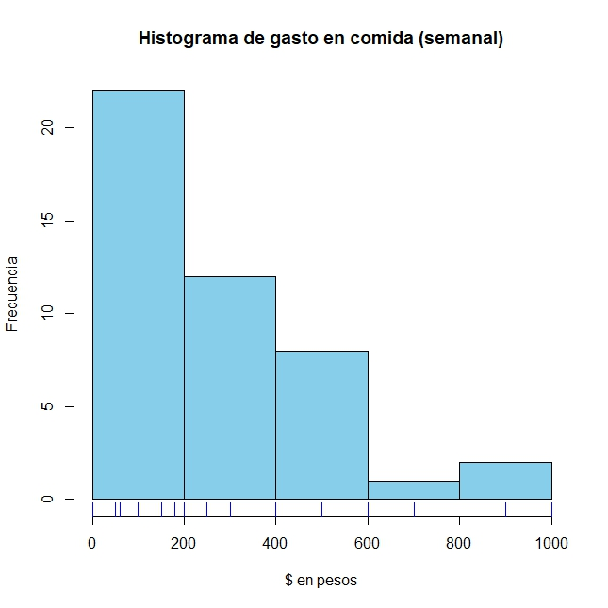

Figura 2 – Histograma de gasto de alimentación (semanal)

|  |  |  |
| --- | --- | --- |
| **Límite inferior** | **Límite superior** | **Frecuencia absoluta** |
| 0 | 200 | 22 |
| 200 | 400 | 12 |
| 400 | 600 | 8 |
| 600 | 800 | 1 |
| 800 | 1000 | 2 |

Figura 3 – Tabla de frecuencias absolutas de gasto de alimentación (semanal)

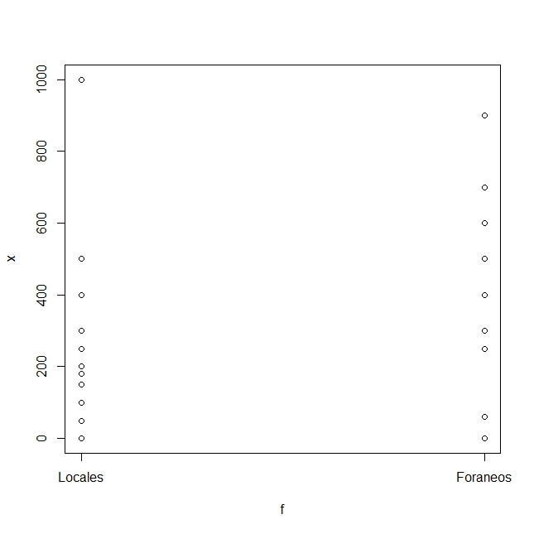En el histograma y tabla de frecuencias absolutas anteriores se puede apreciar que la mayoría de la población se encuentra entre 0 y 200 pesos semanales en gasto alimenticio, por lo que, nuevamente, podemos suponer que se basaron en el gasto dentro de la universidad, de otra forma sería un gasto demasiado pequeño para satisfacer esta necesidad. Con respecto a los demás datos, parece que todos están dentro de lo que podríamos considerar normal dentro de este ámbito.

Figura 4 – Gráfica de valores de gasto de alimentación (semanal)

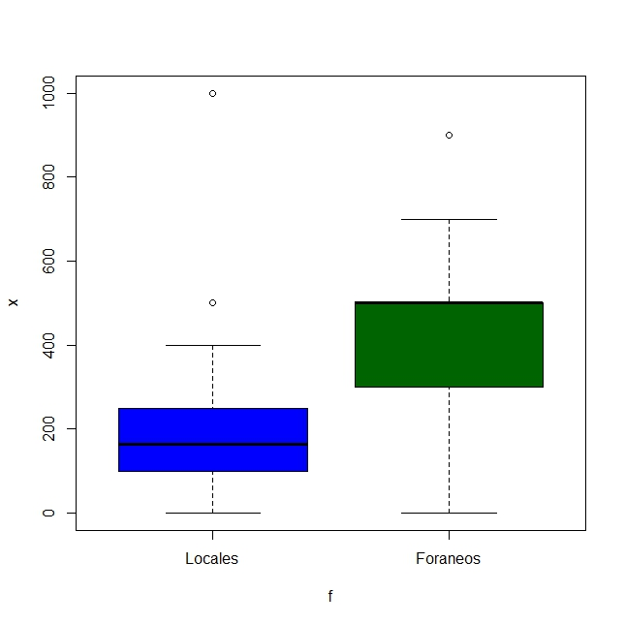

Figura 5 – Diagrama de caja y brazos de gasto de alimentación (semanal)

Observando ahora la gráfica de valores y el diagrama de caja y brazos, teniendo en consideración no sólo el gasto de alimentación, sino también el tipo de estancia (foráneo o local) de cada miembro de la población, podemos analizar a mayor detalle quiénes son los que tienen un mayor gasto y gestión económica en este aspecto.

De parte de los foráneos podemos notar que tienen un gasto mucho más distribuido a través de todo el rango, llegando antes del límite superior, sin llegar a alcanzarlo. Sin embargo, cuentan con un dato que sobresale de esta distribución, cercano a los $900.

Por otro lado, con los locales, se aprecia que tienden a un gasto mucho menor, más cerca de $200 y sin elevarse a mucho más de $500, a excepción de un único dato que se podría considerar como discrepante, llegando a los $1000, mas, al igual que el dato sobresaliente de los foráneos, no es del todo atípico teniendo en cuenta el ámbito del que se trata.

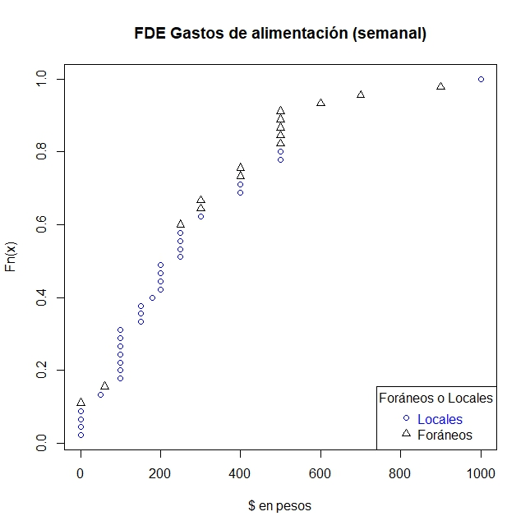Figura 6 – Función de distribución empírica del gasto de alimentación (semanal)

Por último, sobre el gasto de alimentación, podemos ver en la figura anterior, que representa la función de distribución empírica respecto a la frecuencia relativa acumulada de los datos recabados, la cantidad de cada tipo (correspondiente a la variable cualitativa referente a la estancia) y sus gastos de esta índole.

Nuevamente notamos que en la parte inferior se acumulan la mayoría de los locales, en su mayoría entre $100 y $300. De los foráneos apreciamos que su mayoría se encuentra en $500, con algunos de los restantes bajo este valor y muy pocos por encima de este.

Por lo analizado anteriormente, concluimos que los foráneos suelen tener un gasto mayor a los locales y más distribuido entre $0 y $900, mientras que estos últimos ronda por los $200. Sin embargo, no hay que olvidar la posible confusión respecto al gasto dentro y fuera del campus.

**Gasto articulos académicos**

Nuestra ultima variable a analizar fue el gasto que realizan los estudiantes en articulos académicos como por ejemplo libros, material para practicas, útiles escolares básicos, copias de hojas de tarea, etc. Los artículos académicos en la vida de un estudiante son fundamentales para su desarrollo como estudiante, sin ellos, los estudiante no podrían sacar buenas notas y su proceso de aprendizaje se vería limitado.

Usando las estadisticas descriptivas para analizar esta ultima variable obtenemos lo siguiente:

|  |  |  |  |  |  |  |  |  |  |  |  |  |  |  |  |  |  |  |  |  |  |  |
| --- | --- | --- | --- | --- | --- | --- | --- | --- | --- | --- | --- | --- | --- | --- | --- | --- | --- | --- | --- | --- | --- | --- |
| **Media** | | | | | | **Mediana** | | | | | | | | | | **Moda** | | | | | | |
| 127 | | | | | | 90 | | | | | | | | | | 100 | | | | | | |
| **Varianza muestral** | | | | **Varianza sesgada** | | | | | | | **Desviación estándar** | | | | | | | **Desviación sesgada** | | | | |
| 87205.00 | | | | 85267.11 | | | | | | | 295.3049 | | | | | | | 292.0053 | | | | |
| **Cuartiles** | | | | | | | | | | | | | | | | | | | | | | |
| **0%** | | | **25%** | | | | | **50%** | | | | | **75%** | | | | | | **100%** | | | |
| 0 | | | 20 | | | | | 90 | | | | | 100 | | | | | | 2000 | | | |
| **Deciles** | | | | | | | | | | | | | | | | | | | | | | |
| **0%** | **10%** | **20%** | | | **30%** | | **40%** | | | **50%** | | **60%** | | | **70%** | | **80%** | | | | **90%** | **100%** |
| 0 | 0 | 12 | | | 34 | | 50 | | | 90 | | 100 | | | 100 | | 150 | | | | 200 | 2000 |
| **Rango intercuartil** | | | **Rango muestral** | | | | | | | | | | | **Coeficiente de asimetría (sesgo)** | | | | | | **Curtosis** | | |
| **Mínimo** | | | | | | **Máximo** | | | | |
| 80 | | | 0 | | | | | | 2000 | | | | | 5.847458 | | | | | | 37.630042 | | |

Figura 1 - Tabla de valores estadísticos descriptivos de gasto de artículos académicos (semanal).

Analizando a detalle las estadísticas en esta variable tenemos un rango en gastos de 0-2000$. Contamos con un sesgo mayor a 3, lo que esto significa una de las colas es más pesada que la otra. Tambien presentamos un curtosis mayor a lo que signfica que la mayoria de los datos se concentran en un rango específico.

Si analizamos la figura 1 de nuevo existe un dato algo elevado, este dato lo podemos interpretarlo como discrepante ya que es difícil que un alumno semana a semana gasate $2000 en articulos académicos.

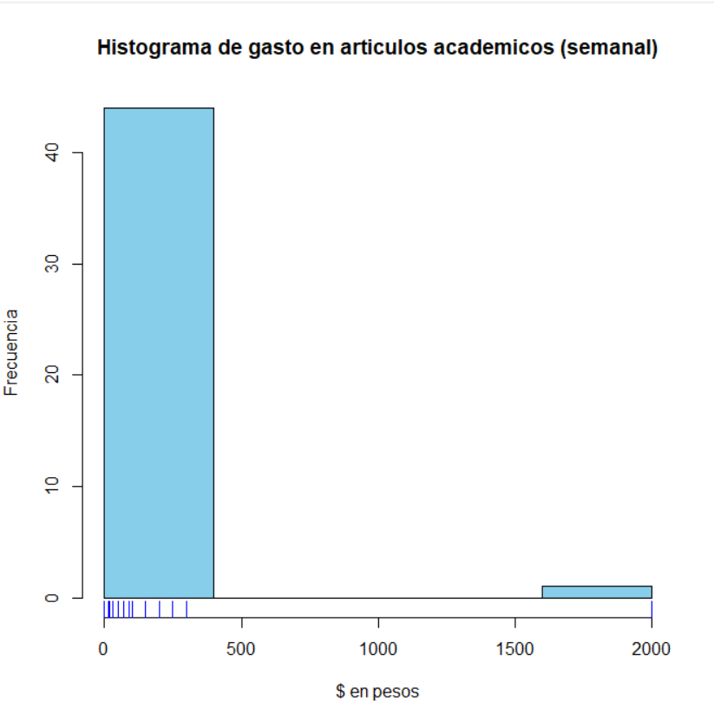

Figura 2 – Histograma de gastos en artículos académicos

|  |  |  |
| --- | --- | --- |
| **Límite inferior** | **Límite superior** | **Frecuencia absoluta** |
| 0 | 500 | 44 |
| 500 | 1000 | 0 |
| 1000 | 1500 | 0 |
| 1500 | 2000 | 1 |

Figura 3 – Tabla de frecuencias

Analizando las 2 figuras anteriores nos podemos dar cuenta que la mayoría de la población a excepción de un individuo se encuentran dentro del rango de 0-500, el individuo restante se encuentra de 1500-2000. Esto explica por qué la curtosis es demasiado elevada.

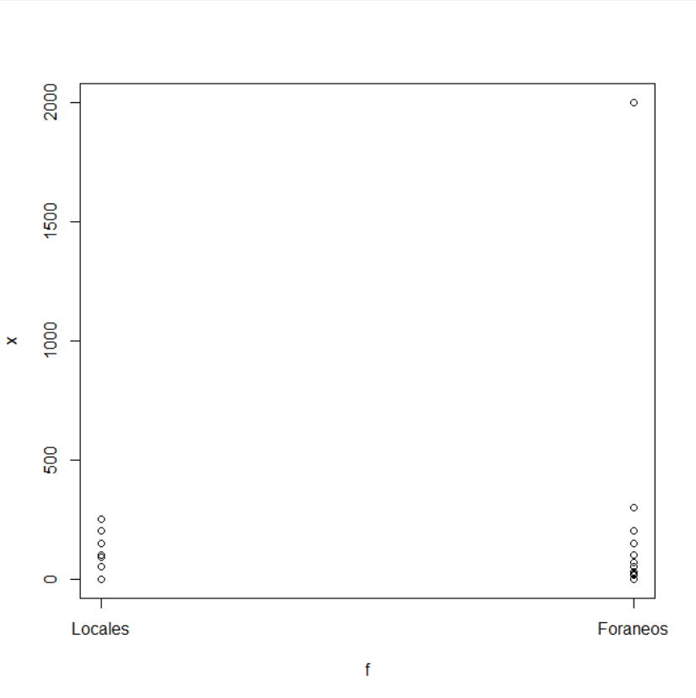

Figura 4 – Gasto de valores de gastos académicos

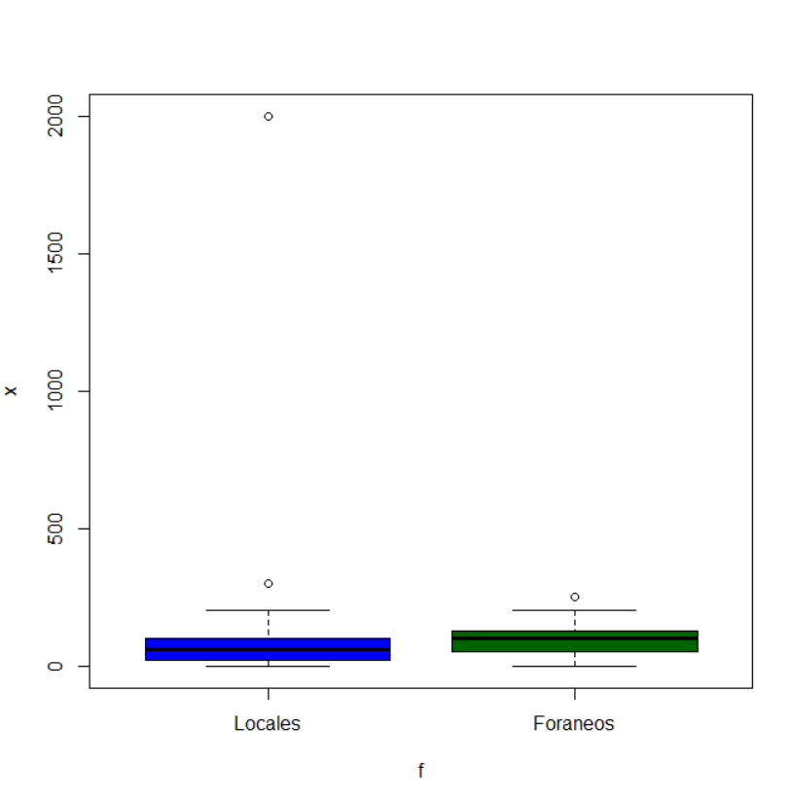

Figura 5 – Diagrama de caja y brazos de gastos de artículos academicos

Interpretando la figura 4 y 5 nos podemos dar cuenta de que la mayoria de la población tiene un gasto menor a a la media, los foraneos cuentan con gastos mayores un poco mas a la media y dentro de esta variable se encuentran 3 valores discrepantes, uno de ellos es el rango máximo de gasto perteneciente a un individuo local de la poblacion.

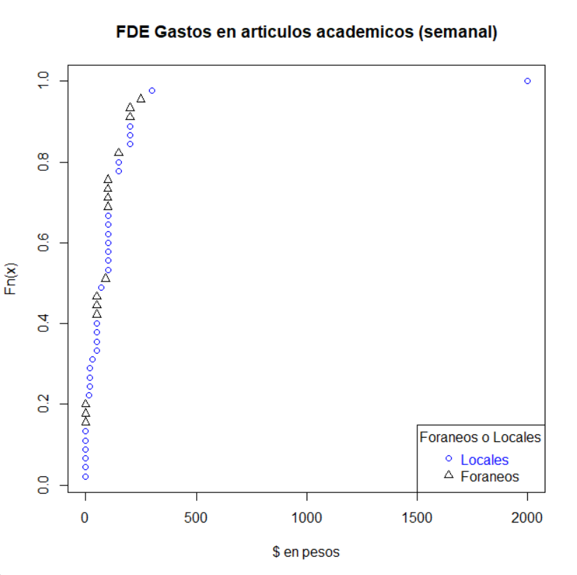

Figura 6 – Función de distribución empírica gastos de articulos académicos

Dentro de esta figura se ven de manera más clara la distribución que tienen nuestros datos dentro de los rangos previamente establecidos. Como se menciono el rango con más datos es de entre 0-500. Podemos darnos cuenta que el gasto por parte de los locales y foráneos se mantiene muy cerca uno de otros a excepción del dato discrepante.

**Conclusión**

Los gastos de un estudiante varian dependiendo de los recursos con los que cuenta este mismo y tambien dependen de la exigencia que haya dentro del plan de estudios que el estudiante este ejerciendo. Con base a este estudio podemos darnos cuenta de que los gastos dentro de la Univerisidad Autonoma de Aguascalientes son muy variados, sin embargo, el estudio nos permitio conocer el promedio de gastos de un estudiante, así como nos permitio llegar a una conclusión de si las personas foraneas gastan más dinero en un ámbito academico que las personas locales.

Las estadisticas descriptivas definitivamente son de gran ayuda al hacer un analisis estadistico de una población, nos permiten tener una vision más clara de las variables que se analizan.

**Bitacora**

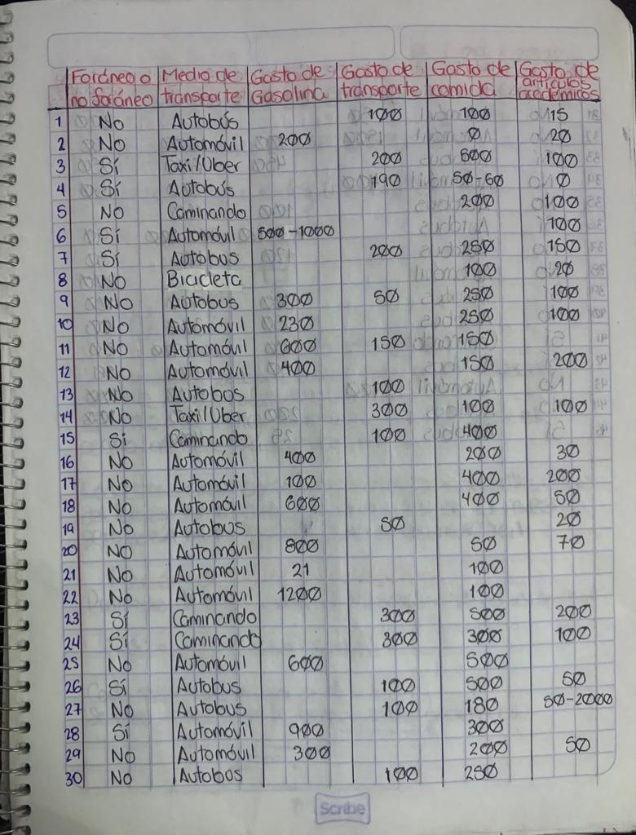

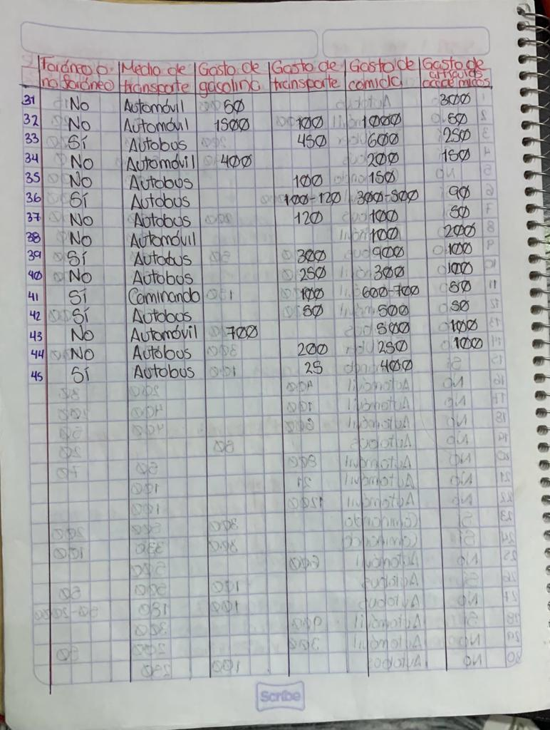

|  |  |  |  |  |  |
| --- | --- | --- | --- | --- | --- |
| **BASE DE DATOS GASTOS DE ESTUDIANTES DE LA UAA** | | | | | |
| **Foráneo** | **Tipo de transporte** | **Gasto Semanal** | | | |
| **Gasolina (Automóvil propio)** | **Transporte** | **Comida** | **Artículos académicos** |
| No | Autobús | - | $0.00 | $100.00 | $15.00 |
| No | Automóvil propio | $200.00 | - | $0.00 | $20.00 |
| No | Caminando | - | - | $200.00 | $100.00 |
| No | Bicicleta | - | - | $100.00 | $20.00 |
| No | Autobús | $300.00 | $50.00 | $250.00 | $100.00 |
| No | Automóvil propio | $230.00 | - | $250.00 | $100.00 |
| No | Automóvil propio | $600.00 | $150.00 | $150.00 | $0.00 |
| No | Automóvil propio | $400.00 | - | $150.00 | $200.00 |
| No | Autobús | - | $100.00 | $0.00 | $0.00 |
| No | Taxi/Uber/Didi | - | $300.00 | $100.00 | $100.00 |
| No | Automóvil propio | $400.00 | - | $200.00 | $30.00 |
| No | Automóvil propio | $100.00 | - | $400.00 | $200.00 |
| No | Automóvil propio | $600.00 | - | $400.00 | $50.00 |
| No | Autobús | - | $50.00 | $0.00 | $20.00 |
| No | Automóvil propio | $800.00 | - | $50.00 | $70.00 |
| No | Automóvil propio | $21.00 | - | $100.00 | $0.00 |
| No | Automóvil propio | $1,200.00 | - | $100.00 | $0.00 |
| No | Automóvil propio | $600.00 | - | $500.00 | $0.00 |
| No | Autobús | - | $100.00 | $180.00 | $2,000.00 |
| No | Automóvil propio | $300.00 | - | $200.00 | $50.00 |
| No | Autobús | - | $100.00 | $250.00 | $150.00 |
| No | Automóvil propio | $50.00 | - | $0.00 | $300.00 |
| No | Automóvil propio | $1,500.00 | $100.00 | $1,000.00 | $50.00 |
| No | Automóvil propio | $400.00 | - | $200.00 | $150.00 |
| No | Autobús | - | $100.00 | $150.00 | $0.00 |
| No | Autobús | - | $120.00 | $100.00 | $50.00 |
| No | Automóvil propio | - | - | $100.00 | $200.00 |
| No | Autobús | - | $250.00 | $300.00 | $100.00 |
| No | Automóvil propio | $700.00 | - | $500.00 | $100.00 |
| No | Autobús | - | $200.00 | $250.00 | $100.00 |
| Sí | Taxi/Uber/Didi | - | $200.00 | $500.00 | $100.00 |
| Sí | Autobús | - | $190.00 | $60.00 | $0.00 |
| Sí | Automóvil propio | $800.00 | - | $0.00 | $100.00 |
| Sí | Autobús | - | $200.00 | $250.00 | $150.00 |
| Sí | Caminando | - | $100.00 | $400.00 | $200.00 |
| Sí | Caminando | - | $300.00 | $500.00 | $200.00 |
| Sí | Caminando | - | $300.00 | $300.00 | $100.00 |
| Sí | Autobús | - | $100.00 | $500.00 | $50.00 |
| Sí | Automóvil propio | $900.00 | - | $300.00 | $0.00 |
| Sí | Autobús | - | $450.00 | $600.00 | $250.00 |
| Sí | Autobús | - | $110.00 | $500.00 | $90.00 |
| Sí | Autobús | - | $300.00 | $900.00 | $100.00 |
| Sí | Caminando | - | $100.00 | $700.00 | $50.00 |
| Sí | Autobús | - | $50.00 | $500.00 | $50.00 |
| Sí | Autobús | $150.00 | $25.00 | $400.00 | $0.00 |

|  |  |  |  |  |
| --- | --- | --- | --- | --- |
| **Acomodo por el tipo de transporte** | | | | |
| Autobús | - | $0.00 | $100.00 | $15.00 |
| Autobús | $300.00 | $50.00 | $250.00 | $100.00 |
| Autobús | - | $100.00 | $0.00 | $0.00 |
| Autobús | - | $50.00 | $0.00 | $20.00 |
| Autobús | - | $100.00 | $180.00 | $2,000.00 |
| Autobús | - | $100.00 | $250.00 | $150.00 |
| Autobús | - | $100.00 | $150.00 | $0.00 |
| Autobús | - | $120.00 | $100.00 | $50.00 |
| Autobús | - | $250.00 | $300.00 | $100.00 |
| Autobús | - | $200.00 | $250.00 | $100.00 |
| Autobús | - | $190.00 | $60.00 | $0.00 |
| Autobús | - | $200.00 | $250.00 | $150.00 |
| Autobús | - | $100.00 | $500.00 | $50.00 |
| Autobús | - | $450.00 | $600.00 | $250.00 |
| Autobús | - | $110.00 | $500.00 | $90.00 |
| Autobús | - | $300.00 | $900.00 | $100.00 |
| Autobús | - | $50.00 | $500.00 | $50.00 |
| Autobús | $150.00 | $25.00 | $400.00 | $0.00 |
| Automóvil propio | $200.00 | - | $0.00 | $20.00 |
| Automóvil propio | $230.00 | - | $250.00 | $100.00 |
| Automóvil propio | $600.00 | $150.00 | $150.00 | $0.00 |
| Automóvil propio | $400.00 | - | $150.00 | $200.00 |
| Automóvil propio | $400.00 | - | $200.00 | $30.00 |
| Automóvil propio | $100.00 | - | $400.00 | $200.00 |
| Automóvil propio | $600.00 | - | $400.00 | $50.00 |
| Automóvil propio | $800.00 | - | $50.00 | $70.00 |
| Automóvil propio | $21.00 | - | $100.00 | $0.00 |
| Automóvil propio | $1,200.00 | - | $100.00 | $0.00 |
| Automóvil propio | $600.00 | - | $500.00 | $0.00 |
| Automóvil propio | $300.00 | - | $200.00 | $50.00 |
| Automóvil propio | $50.00 | - | $0.00 | $300.00 |
| Automóvil propio | $1,500.00 | $100.00 | $1,000.00 | $50.00 |
| Automóvil propio | $400.00 | - | $200.00 | $150.00 |
| Automóvil propio | - | - | $100.00 | $200.00 |
| Automóvil propio | $700.00 | - | $500.00 | $100.00 |
| Automóvil propio | $800.00 | - | $0.00 | $100.00 |
| Automóvil propio | $900.00 | - | $300.00 | $0.00 |
| Bicicleta | - | - | $100.00 | $20.00 |
| Caminando | - | - | $200.00 | $100.00 |
| Caminando | - | $100.00 | $400.00 | $200.00 |
| Caminando | - | $300.00 | $500.00 | $200.00 |
| Caminando | - | $300.00 | $300.00 | $100.00 |
| Caminando | - | $100.00 | $700.00 | $50.00 |
| Taxi/Uber/Didi | - | $300.00 | $100.00 | $100.00 |
| Taxi/Uber/Didi | - | $200.00 | $500.00 | $100.00 |